**关于开展阻击新冠“器械在疾病解决方案中的作用”**

**太极携手鱼跃线上直播培训课的通知**

**一、培训目的：**

医疗器械教练人才培训班是太极大药房2020年人才培养重点项目之一，器械作为疾病整体治疗方案的检测与辅助治疗工具，我们在日常销售过程中的运用经验还有待进一步提高。本次全国爆发的疫情，也对全国人民进行了自我健康管理的知识普级，未来，老百性将会更重视、更科学、更方便的进行自我健康管理，同时，这也迫使我们不得不对传统消费观念意识的改变，小型医疗器械将成为家庭必备商品。

为了抓住消费需求的契机，解决顾客整体治疗方案，按照我们医疗器械教练人才班的培训计划，首先，我们将对全员开展器械的基础知识普及课；然后，再对医疗器械教练人才班学员进行系统的专业知识学习和训练。本次器械基础知识学习，公司携手鱼跃厂家共同组织开展题为：**《抗击疫情，怎么让器械发挥好疾病解决方案中的作用》**线上直播培训课，让店员在疫情期间自身做好防护的同时能够充分认识医疗器械已成为家用必备，并指导顾客合理使用，带动组合营销，发现门店机会点，体现门店专业度！从而实现销售新的增长点。

1. **培训课程将帮助大家解决以下问题**
2. **疫情对于门店机会点和问题：**

1、疫情期间动销压力巨大，门店更需要引导。

2、疫情倒逼慢病居家健康管理设备升级。

3、大部分门店缺乏“升级”顾客家用器械设备的营销意识。

（二）**预告：根据不同门店、不同客户群体鱼跃如何给到组合方案。**

**1、根据门店“体量”组合**：

**聚焦慢病监测与血氧健康管理**

（1）大中型门店：

**基础：**血压+血糖+血氧+雾化；

**居家常备**：血压+血糖+血氧+制氧+雾化；

**全家护理推荐**：血压+血糖+血氧+制氧+雾化+呼吸

**2、根据顾客“群体”组合**：

**聚焦慢病监测与血氧健康管理**

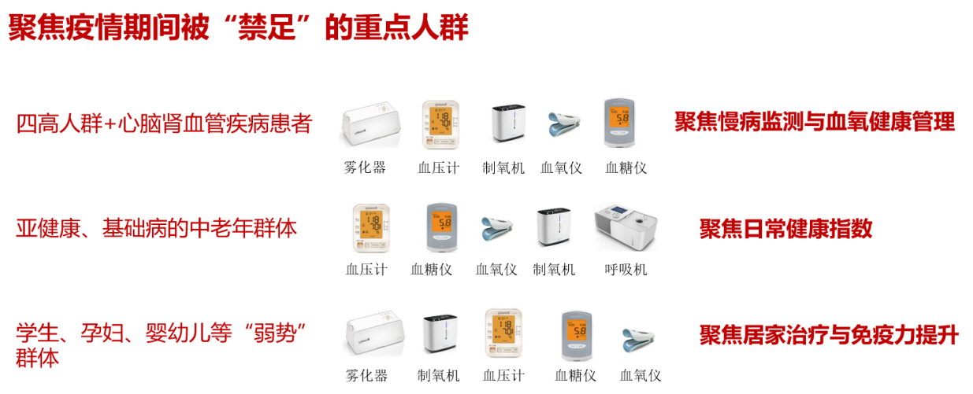

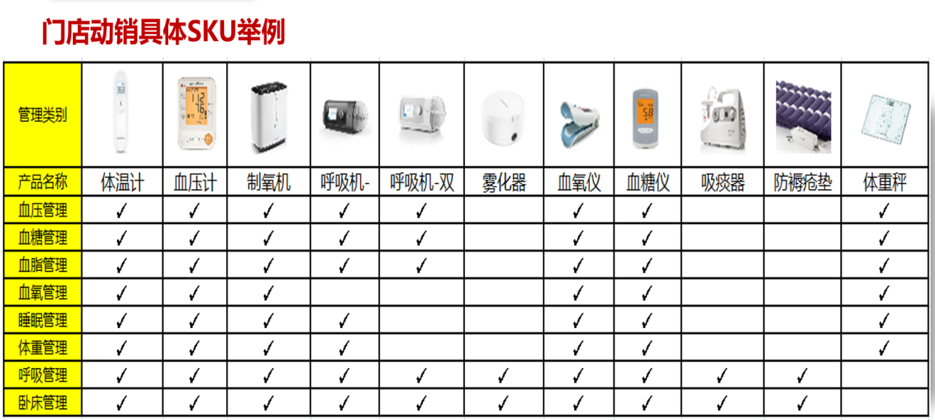

（2）小型门店：血压+血糖+雾化+制氧

**3、根据门店“位置”组合**：

（1）、院边店：住院产品+生理体征监测+抵抗力恢复

（2）社区店：血压计+血糖仪+雾化器+制氧机（配合降压药现阶段需求都是刚需+出门受限家庭测血糖激增+呼吸系统疾病备受关注，全能雾化器适合家用+家庭使用明星单品，保健吸氧提高免疫力。

**三、培训内容：**

（一）新冠肺炎的防护及治疗方案：

1、疫情之下，我们门店有什么样的机会？

2、如何给到我们的消费者血压、血糖、血氧、制氧、雾化的相关方案？

3、如何先武装自己，再去给到消费者建议或者有效销售。

（二）新冠肺炎患者的康复及其他人群的健康管理方案：

1、康复和健康管理阶段我们的产品关联是什么？

2、疫情当前，我们的慢病患者或者其他人群如何做好慢病管理？具体方案有什么？

（三）新冠肺炎疫情下，门店短期和长期的销售提升组合方案：1、目前情况下，门店销售有些低迷如何做到主动营销？2、如何让消费者去接受我们给出的方案，可以做哪些改变？3、通过这次疫情，我们的门店在销售上要做出什么样的改变？

**四、互动问答：**

1、老师讲课期间在群里有奖互动问答共三题

2、答题奖励：在课程结束后，会出三个选择题巩固学习知识，每一题选前三名回答正确的店员奖励红包。

**五、直播培训时间：2020.2.24 20:30- 21:30**

**六、培训要求：**

**因器械关联慢病检测，请报名参加了器械教练人才班及慢病人才班的全体学员必须参加，该学习将作为基础课打卡记学分。**

**欢迎其余员工积极参加器械学习。**

**四川太极大药房连锁有限公司**

**综合管理部人事培训科**

**2020年2月21日**

